

LICEUL TEHNOLOGIC „OVID CALEDONIU”

Str. Matei Basarab nr. 11, **Tecuci**

Tel: 0236811344, Fax:0236811322

E-mail: [ovidcaledoniu@yahoo.com](mailto:ovidcaledoniu@yahoo.com)

<http://www.gsoc.ro>

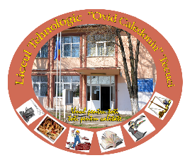

***MINISTERUL***

***EDUCAŢIEI NAŢIONALE***

**BIROUL DE CONDUCERE AL CONSILIULUI ELEVILOR**

|  |  |  |  |
| --- | --- | --- | --- |
| Nr. crt. | NUME SI PRENUME ELEV | CLASA | RESPONSABILITATE |
| 1. | MICU ELENA MIHAELA | XII C | Presedinte  Responsabil CE |
| 2. | CARBARãU MIRUNA FLORINA | XII C | Vicepresedinte |
| 3. | MIHAI DENISA | IX B | Secretar |
| 4. | RãILEANU ALINA FLORENTINA | XII C | REPREZENTANT CA |
| 5. | MILICA ANAMARIA | X A | REPREZENTANT CEAC |